Опросный лист № на выключатели элегазовые колонковые типа ВГТ-220-1К со встроенным пружинно-гидравлическим приводом ППрГ-12

Почтовый адрес и реквизиты:
Изготовитель:
ООО «ЗЭТО-Газовые технологии»
182110 Псковская область,
г. Великие Луки, пр. Октябрьский, 79 Телефон (81153) 6-38-19; 6-37-72
Факс (81153) 6-38-45;
Email: info@zeto.ru
Заказчик
Телефон Факс Ф.И.О. контактного
лица Место
установки
Выключатель предназначен для выполнения коммутационных операций (включений и отключений), а также циклов АПВ при заданных условиях в нормальных и аварийных режимах в сетях трехфазного переменного тока частоты 50 Гц с номинальным напряжением 220 кВ с заземленной нейтралью.
Выключатель состоит из трех полюсов (колонн), установленных на общей раме и управляемых одним пружинно-гидравлическим приводом.

 | Параметры | Варианты исполнения | Значение заказа
1 | Номинальное напряжение /  наибольшее рабочее напряжение, кВ | 220 / 252
2 | Номинальный ток, А | 4000
3 | Ток термической стойкости / ток  электродинамической стойкости, кА | 40 / 102
4 | Тип изоляции | Фарфор
5 | Степень загрязнения изоляции по  ГОСТ 9920 (длина пути утечки изоляции) | III (2,5см/кВ)
 |  | IV (3,1см/кВ) (нестандартная поставка)
6 | Цвет внешней изоляции | Коричневый
 |  | Светло-серый
7 | Номинальное напряжение питания электродвигателя, В | Переменное 400 (трехфазное)
 |  | Переменное 230 (трехфазное)
 |  | Переменное 230 (однофазное)
 |  | Постоянное 220
8 | Номинальное напряжение питания электромагнитов, В | Постоянное 110
 |  | Постоянное 220
9 | Заказ опор под установку выключателя (высота опоры) | Стандартная высота опоры H=2200 мм (Рис.1)
Нестандартная поставка (по заказу)
указать высоту
10 | Климатическое исполнение по ГОСТ 15150 | У1 (от плюс 40°С до минус 45°С)  Изоляционная среда – элегаз SF6
УХЛ1* (от плюс 40°С до минус 55°С)
Изоляционная среда – смесь SF6 и CF4
11 | Количество дополнительно поставляемого элегаза (первичная  заправка входит в комплект поставки) | По заказу (указать количество заправок выключателя)
12 | Расширенная поставка (по заказу), указать количество, шт. | Газозаправочный комплект*
 |  | Элегазовый детектор утечки
 |  | Устройство для измерения количества влаги
Система учета остаточного коммутационного
ресурса (1 шт. на привод)
 |  | Площадка обслуживания элегазового выключателя

13 | Дополнительные требования к выключателю
14 | Количество выключателей заказа
*УЗГ-110 (для климатического исполнения У1, УХЛ1*)

ВСЕ ПОЛЯ ОБЯЗАТЕЛЬНЫ ДЛЯ ЗАПОЛНЕНИЯ!
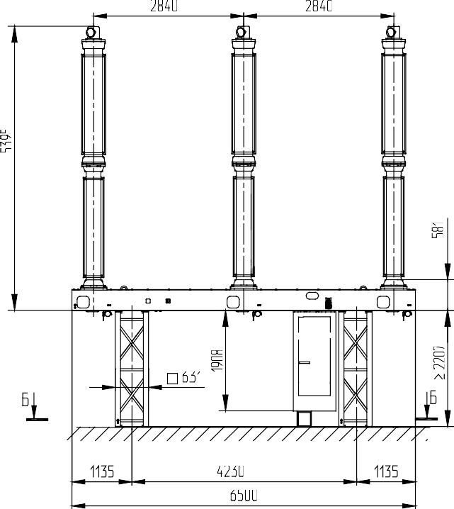
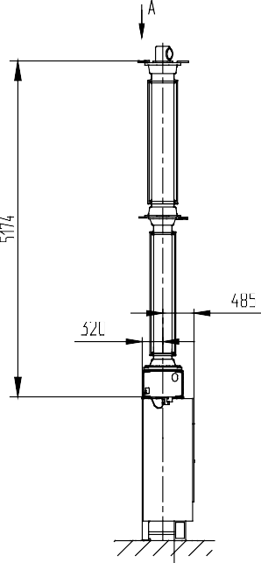

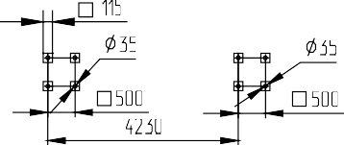
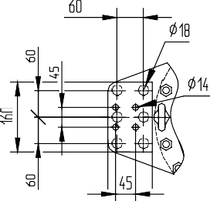Рисунок 1

